Unidad de Restitución de Tierras Portales Web, Intranet y Niños

Manual de Usuario Administrador Portal Web - Preguntas y respuestas frecuentes.

Tabla de Contenido

Preguntas y respuestas frecuentes
Este documento mostrará el manual de usuario del sistema del portal web de la Unidad de Restitución de Tierras incluyendo funcionalidades que se pueden realizar en la sección de Atención al ciudadano, además de los pasos a seguir para navegar en esta área.

Para que el usuario pueda ingresar en esta área, el usuario deberá ingresar al menú superior e indicar la opción “Atención al ciudadano”, desplegando una serie de opciones en la cual deberá seleccionar la opción Preguntas y respuestas frecuentes.

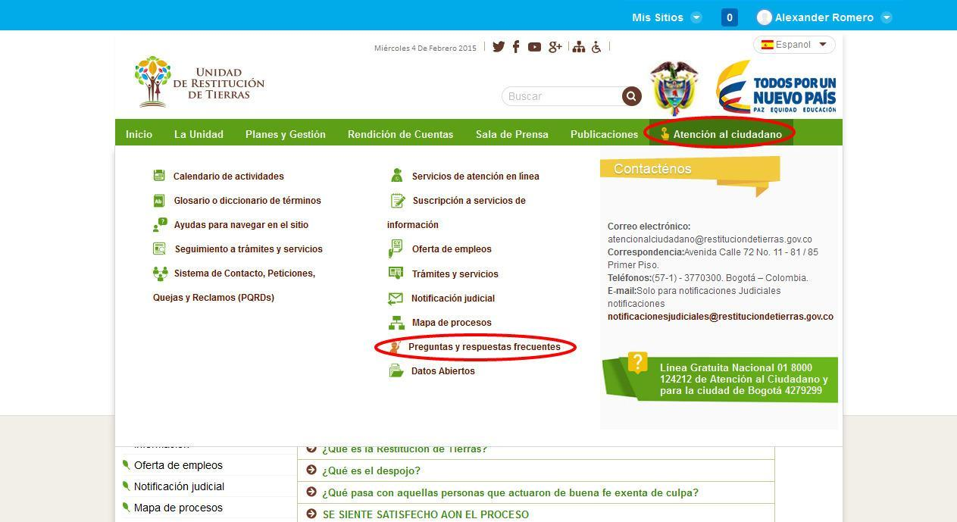

El usuario podrá buscar las preguntas y respuestas más frecuentes de la Unidad de Restitución de Tierra según la palabra clave suministrada. Después indicar la opción de Buscar y desplegará una lista según la palabra clave.
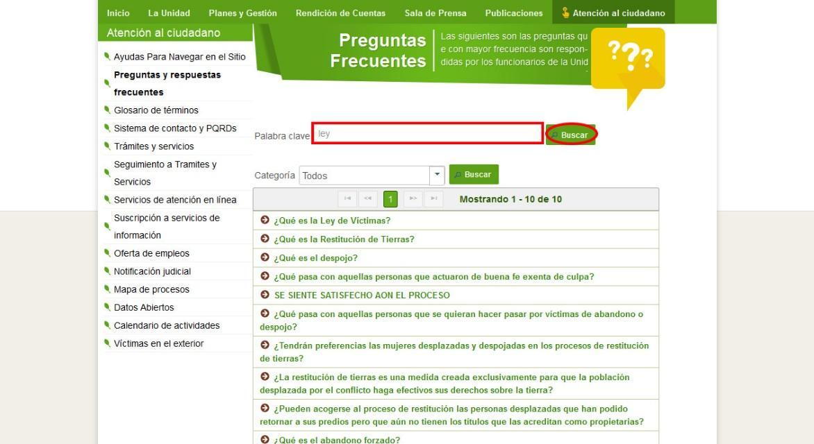
Así mismo el usuario podrá buscar las preguntas y respuestas según las categorías.
